**Flink DataStream API概述及作业如何转换为StreamGraph**[](#flink-datastream-apistreamgraph" \o "Permanent link)

本文的主要内容：讲述一个Flink作业是如何转换为StreamGraph的，其中StreamGraph可以看做是一个未经优化处理的逻辑计划，它完全是在Client端生成的。StreamGraph然后再经过优化转换为JobGraph.

client端向JobManager提交的作业就是以JobGraph的形式提交的。也就是说对于JobManager来说，他从客户端接收的作业实际上就是一个JobGraph，然后它再对JobGraph做相应的处理，生成具体的物理计划进行调度。

关于分布式计算中的Graph，最开始接触和理解这个概念应该还是在spark中。spark中有个DAG（Directed Acyclic Graph,有向无环图）的概念，他包括一些边和一些顶点，其中边代表了RDD（Spark中对数据的封装和抽象）、顶点代表了RDD上的Operator，在一个作业中，一旦有Action被调用，创建的DAG就会被提交到DAG Scheduler，它会将这个graph以task的形式调度到不同的节点上去执行计算。Spark在MapReduce的基础上提出了DAG的概念，带来了很多的好处，比如：更方便对复杂作业（复杂的DAG）做全局的优化、通过DAG恢复丢失的RDD等等。

Flink在设计实现中，也借鉴了这个设计，Flink中每个作业在调度时都是一个Graph（Flink一半较多DataFlow Graph，Spark中一般叫做DAG）。

**Flink作业流程**[](#flink" \o "Permanent link)

一个Flink作业，从client端提交到最后真正调度执行，其Graph的转换会经过下面三个阶段（第四个阶段是作业真正执行时的状态，都是以task的形式在TM中运行）：

1. StreamGraph: 根据编写的代码生成最初的Graph，它表示最初的拓扑结构；
2. JobGraph: 这里会对前面生成的Graph，做一些优化操作（比如：operator chain等），最后会提交给JobManager；
3. ExecutionGraph: jobManager根据JobGraph生成ExecutionGraph，是Flink调度时依赖的核心数据结构
4. 物理执行图：JobManager根据生成的ExecutionGraph对job进行调度后，在各个TM上部署Task后形成一张虚拟图

**DataStream**

***A DataStream represents a stream of elements of the same type. A DataStream can be transformed into another DataStream by applying a transformation.***

上面是DataStream的定义，从这个叙述中，可以看出，DataStream实际上就是对相同类型数据流做的封装，它的主要作用就是可以用通过Transformation操作将其转换成另一个DataStream，DataStream向用户提供非常简单的API操作，比如map()、filter()、flatMap()等目前Flink1.10.0的代码里提供的DataStream实现如下

**Transfromation**[](#transfromation" \o "Permanent link)

***A Transformation represents the operation that creates a DataStream。***Transformation代表创建DataStream的一个operation，这里举个示例，看下下面的代码：

**final** StreamExecutionEnvironment env **=** StreamExecutionEnvironment**.**getExecutionEnvironment**();**

*// source 节点，随机产生一行一行的英文语句*

DataStream**<**String**>** inputStream **=** env**.**addSource**(new** RandomWordCount**.**RandomStringSource**());**

*// wordCount 里的第一步，将单词拆分*

inputStream**.**flatMap**(new** FlatMapFunction**<**String**,** Tuple2**<**String**,** Integer**>>()** **{**

@Override

**public** **void** **flatMap(**String value**,** Collector**<**Tuple2**<**String**,** Integer**>>** out**)** **{**

**for** **(**String word **:** value**.**split**(**"\\s"**))** **{**

out**.**collect**(**Tuple2**.**of**(**word**,** 1**));**

**}**

**}**

**});**

这段代码首先会执行addSource()操作，它会创建一个DataStreamSource节点，节点只创建了Source的DataStream节点，后面才能对这个DataStream做相应的Transformation操作（实际上DataStreamSource节点也会有一个对应的SourceTransformation对象）。

StreamExecutionEnvironment**.**java

*//Adds a Data Source to the streaming topology.*

**public** **<**OUT**>** DataStreamSource**<**OUT**>** **addSource(**SourceFunction**<**OUT**>** function**)** **{**

**return** addSource**(**function**,** "Custom Source"**);**

**}**

**public** **<**OUT**>** DataStreamSource**<**OUT**>** **addSource(**SourceFunction**<**OUT**>** function**,** String sourceName**,** TypeInformation**<**OUT**>** typeInfo**)** **{**

**if** **(**function **instanceof** ResultTypeQueryable**)** **{**

typeInfo **=** **((**ResultTypeQueryable**<**OUT**>)** function**).**getProducedType**();**

**}**

**boolean** isParallel **=** function **instanceof** ParallelSourceFunction**;**

clean**(**function**);**

*//创建一个Operator*

**final** StreamSource**<**OUT**,** **?>** sourceOperator **=** **new** StreamSource**<>(**function**);**

*//这里再创建DataStreamSource对象时，会创建一个SourceTransformation对象*

**return** **new** DataStreamSource**<>(this,** typeInfo**,** sourceOperator**,** isParallel**,** sourceName**);**

**}**

因为 DataStreamSource继承SingleOutputStreamOperator，而SingleOutputStreamOperator继承DataStream。在 执行new DataStreamSource的时候会调用DataStream的构造方法。上述代码的最后一步：new DataStreamSource<>(this, typeInfo, sourceOperator, isParallel, sourceName);的具体执行逻辑如下：

DataStreamSource**.**java

**public** **DataStreamSource(**StreamExecutionEnvironment environment**,**

TypeInformation**<**T**>** outTypeInfo**,** StreamSource**<**T**,** **?>** operator**,**

**boolean** isParallel**,** String sourceName**)** **{**

① **super(**environment**,** **new** SourceTransformation**<>(**sourceName**,** operator**,** outTypeInfo**,** environment**.**getParallelism**()));**

**this.**isParallel **=** isParallel**;**

**if** **(!**isParallel**)** **{**

setParallelism**(**1**);**

**}**

**}**

注意在super方法中是先new SourceTransformation();先看下SourceTransformation与Transformation的关系：

最终会执行transformation的构造函数，构造出一个SourceTransformation

**public** **Transformation(**String name**,** TypeInformation**<**T**>** outputType**,** **int** parallelism**)** **{**

**this.**id **=** getNewNodeId**();**

**this.**name **=** Preconditions**.**checkNotNull**(**name**);**

**this.**outputType **=** outputType**;**

**this.**parallelism **=** parallelism**;**

**this.**slotSharingGroup **=** **null;**

**}**

接下来看看flatMap()方法，这个实现起始跟前面的实现有一些类似之处，如下所示：

DataStream**.**java

**public** **<**R**>** SingleOutputStreamOperator**<**R**>** **flatMap(**FlatMapFunction**<**T**,** R**>** flatMapper**)** **{**

TypeInformation**<**R**>** outType **=** TypeExtractor**.**getFlatMapReturnTypes**(**clean**(**flatMapper**),**

getType**(),** Utils**.**getCallLocationName**(),** **true);**

**return** flatMap**(**flatMapper**,** outType**);**

**}**

**---->**

DataStream**.**java

**public** **<**R**>** SingleOutputStreamOperator**<**R**>** **flatMap(**FlatMapFunction**<**T**,** R**>** flatMapper**,** TypeInformation**<**R**>** outputType**)** **{**

**return** transform**(**"Flat Map"**,** outputType**,** **new** StreamFlatMap**<>(**clean**(**flatMapper**)));**

**}**

**---->**

DataStream**.**java

**public** **<**R**>** SingleOutputStreamOperator**<**R**>** **transform(**

String operatorName**,**

TypeInformation**<**R**>** outTypeInfo**,**

OneInputStreamOperator**<**T**,** R**>** operator**)** **{**

**return** doTransform**(**operatorName**,** outTypeInfo**,** SimpleOperatorFactory**.**of**(**operator**));**

**}**

**---->**

DataStream**.**java

**protected** **<**R**>** SingleOutputStreamOperator**<**R**>** **doTransform(**

String operatorName**,**

TypeInformation**<**R**>** outTypeInfo**,**

StreamOperatorFactory**<**R**>** operatorFactory**)** **{**

transformation**.**getOutputType**();**

*//新的transformation会连接上当前DataStream中的transformation,从而构建了一棵树*

① OneInputTransformation**<**T**,** R**>** resultTransform **=** **new** OneInputTransformation**<>(**

*//记录这个transformation的输入transformation也就是上一个算子生成的transformation*

**this.**transformation**,**

operatorName**,**

operatorFactory**,**

outTypeInfo**,**

environment**.**getParallelism**());**

@SuppressWarnings**({**"unchecked"**,** "rawtypes"**})**

SingleOutputStreamOperator**<**R**>** returnStream **=** **new** SingleOutputStreamOperator**(**environment**,** resultTransform**);**

② **getExecutionEnvironment().**addOperator**(**resultTransform**);**

**return** returnStream**;**

**}**

**上述flatMap()代码实现逻辑与addSource()代码实现逻辑相同点及不同点：**[](#flatmapaddsource" \o "Permanent link)

* 相同点：在①处与addSource()的DataStreamSource中①处的代码类似，最终的目的都是要生成Transformation对象。
* 不同点：flatMap()与addSource()的不同之处在于增加了②处的代码。下面来重点研究下②处的代码：

*//需要注意的是不是每一个operator都会执行这个方法的，比如keyBy()、groubBy()、addSource()、union()方法*

*//Adds an operator to the list of operators that should be executed when calling*

**public** **void** **addOperator(**Transformation**<?>** transformation**)** **{**

Preconditions**.**checkNotNull**(**transformation**,** "transformation must not be null."**);**

*//将当前生成的transformation加入到transformations中，transformations的作用主要时生成streamgraph*

**this.**transformations**.**add**(**transformation**);**

**}**

①处逻辑的具体实现

**public** **OneInputTransformation(**

Transformation**<**IN**>** input**,** *//即this.transformation*

String name**,**

StreamOperatorFactory**<**OUT**>** operatorFactory**,**

TypeInformation**<**OUT**>** outputType**,**

**int** parallelism**)** **{**

**super(**name**,** outputType**,** parallelism**);**

**this.**input **=** input**;**

**this.**operatorFactory **=** operatorFactory**;**

**}**

那么上面提到的Transformation到底是什么呢？也是为了让大家对Transformation有更深入的俩节来看下面这张图，最开始就是一个SourceTransformation，然后又创建了一个OneInputTransformation对象（具体看下面这这张图：）

一个Transformation，它是对StreamOperator的一个封装（而Operator又是对Function的一个封装，真正的处理逻辑是在Function实现的，当然并不一定所有的Operator都会又Function），并且会记录它前面的Transformation，只有这样才能把这个Job的完整grap构建出来。

我们从代码中也看到了，所有对DataStream的操作，最终都是以Transformation提现的，DataStream仅仅是暴露给用户的一套操作API，用于简化数据处理的实现。

**StreamOperator**[](#streamoperator" \o "Permanent link)

Operator最基本的类是StreamOperator，从名字也能看出来，它表示的是对Stream的一个operation，它主要的实现类如下

* AbstractUdfStreamOperator:会封装一个 Function，真正的操作是在 Function 中的实现，它主要是在最基础的方法实现上也会相应地调用对应 Function 的实现，比如：open/close方法也会调用 Function 的对应实现等；
* OneInputStreamOperator:如果这个 Operator 只有一个输入，实现这个接口即可， 这个 processElement() 方法需要自己去实现；
* TwoInputStreamOperator:如果这个 Operator 是一个二元操作符，是对两个流的处理，比如：双流 join，那么实现这个接口即可，用户需要自己去实现 processElement1() 和 processElement2() 方法。

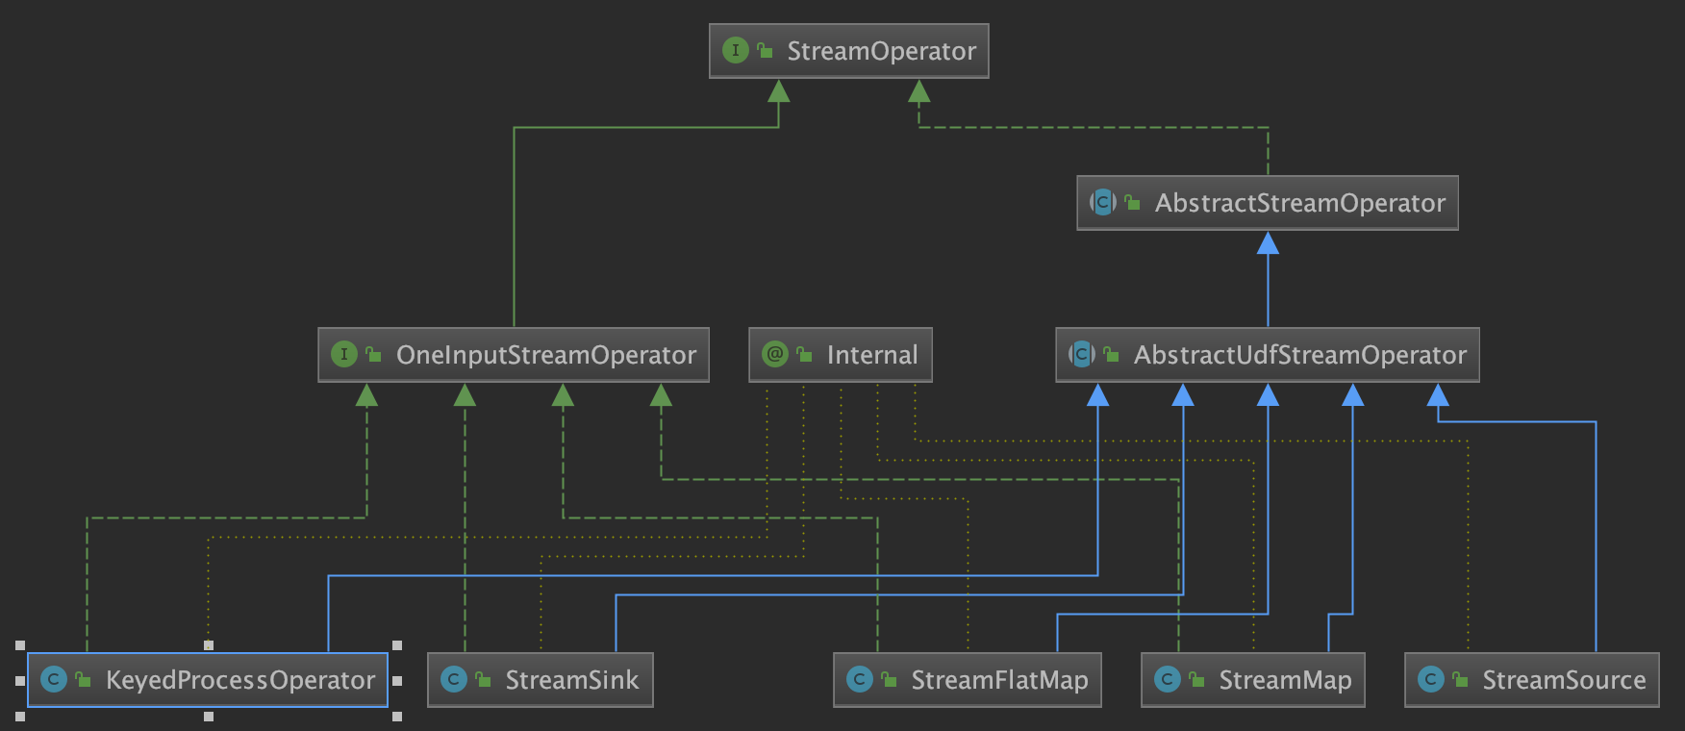

**Function**

Function 是 Transformation 最底层的封装，用户真正的处理逻辑是在这个里面实现的，包括前面示例中实现的 FlatMapFunction 对象。

**StreamGraph**[](#streamgraph" \o "Permanent link)

**Demo及实验1**

原始代码

**public** **class** **RandomWordCount** **{**

**public** **static** **void** **main(**String**[]** args**)** **throws** Exception **{**

*// get the execution environment*

**final** StreamExecutionEnvironment env **=** StreamExecutionEnvironment**.**getExecutionEnvironment**();**

*//note 模拟两个数据源，它们会生成一行随机单词组（单词之间是空格分隔）*

DataStream**<**String**>** inputStream **=** env**.**addSource**(new** RandomWordCount**.**RandomStringSource**());**

DataStream**<**String**>** inputStream2 **=** env**.**addSource**(new** RandomWordCount**.**RandomStringSource**());**

*//note: 先对流做 union，然后做一个过滤后，做 word-count*

inputStream**.**union**(**inputStream2**)**

**.**flatMap**(new** FlatMapFunction**<**String**,** Tuple2**<**String**,** Integer**>>()** **{**

@Override

**public** **void** **flatMap(**String value**,** Collector**<**Tuple2**<**String**,** Integer**>>** out**)** **{**

**for** **(**String word **:** value**.**split**(**"\\s"**))** **{**

out**.**collect**(**Tuple2**.**of**(**word**,** 1**));**

**}**

**}**

**})**

**.**shuffle**()**

**.**filter**(new** FilterFunction**<**Tuple2**<**String**,** Integer**>>()** **{**

@Override

**public** **boolean** **filter(**Tuple2**<**String**,** Integer**>** value**)** **throws** Exception **{**

**if** **(**value**.**f0**.**startsWith**(**"a"**))** **{**

**return** **true;**

**}** **else** **{**

**return** **false;**

**}**

**}**

**}).**keyBy**(**0**).**sum**(**1**)**

**.**print**()**

**.**setParallelism**(**2**);**

System**.**out**.**println**(**"StreamGraph:\t" **+** env**.**getStreamGraph**().**getStreamingPlanAsJSON**());**

System**.**out**.**println**(**"JobGraph:\t" **+** env**.**getStreamGraph**().**getJobGraph**().**toString**());**

System**.**out**.**println**(**"JobGraph:\t" **+** env**.**getStreamGraph**().**getJobGraph**());**

env**.**execute**(**"Random WordCount"**);**

**}**

*/\*\**

*\* Generate BOUND world line*

*\*/*

**private** **static** **class** **RandomStringSource** **implements** SourceFunction**<**String**>** **{**

**private** **static** **final** **long** serialVersionUID **=** 1L**;**

**private** Random rnd **=** **new** Random**();**

**private** **volatile** **boolean** isRunning **=** **true;**

**public** **static** **final** **int** BOUND **=** 100**;**

**private** **int** counter **=** 0**;**

@Override

**public** **void** **run(**SourceContext**<**String**>** ctx**)** **throws** Exception **{**

**while** **(**isRunning **&&** counter **<** BOUND**)** **{**

**int** first **=** rnd**.**nextInt**(**BOUND **/** 2 **-** 1**)** **+** 1**;**

**int** second **=** rnd**.**nextInt**(**BOUND **/** 2 **-** 1**)** **+** 1**;**

counter**++;**

ctx**.**collect**(**generatorRandomWorldLine**(**first**,** second**));**

Thread**.**sleep**(**5000L**);**

**}**

**}**

@Override

**public** **void** **cancel()** **{**

isRunning **=** **false;**

**}**

**private** String **generatorRandomWorldLine(int** charMaxLimit**,** **int** wordMaxLimit**)** **{**

**int** leftLimit **=** 97**;** *// letter 'a'*

**int** rightLimit **=** 122**;** *// letter 'z'*

StringBuilder stringBuilder **=** **null;**

*// 本行单词最多有 wordMaxLimit 个*

**for** **(int** i **=** 0**;** i **<** wordMaxLimit**;** i**++)** **{**

*// 这个单词的大小长度*

**int** targetStringLength **=** rnd**.**nextInt**(**charMaxLimit**)** **+** 1**;**

StringBuilder buffer **=** **new** StringBuilder**(**targetStringLength**);**

**for** **(int** j **=** 0**;** j **<** targetStringLength**;** j**++)** **{**

**int** randomLimitedInt **=** leftLimit **+** **(int)**

**(**rnd**.**nextFloat**()** **\*** **(**rightLimit **-** leftLimit **+** 1**));**

buffer**.**append**((char)** randomLimitedInt**);**

**}**

String generatedString **=** buffer**.**toString**();**

**if** **(**stringBuilder **==** **null)** **{**

stringBuilder **=** **new** StringBuilder**(**generatedString**);**

**}** **else** **{**

stringBuilder**.**append**(**" " **+** generatedString**);**

**}**

**}**

**return** stringBuilder**.**toString**();**

**}**

**}**

**}**

**上述代码operator抽象出的Flink DataStream API如下：**[](#operatorflink-datastream-api" \o "Permanent link)

*//note 模拟两个数据源，它们会生成一行随机单词组（单词之间是空格分隔）*

DataStream**<**String**>** inputStream **=** env**.**addSource**();**

DataStream**<**String**>** inputStream2 **=** env**.**addSource**();**

inpurStream**.**union**(**inputStream2**)**

**.**flatMap**()**

**.**shuffle**()**

**.**filter**()**

**.**keyBy**()**

.sum()

**.**print**()**

**.**setParallelism**(**2**);**

**transformations**

Flink首先根据上述Flink DataStream API计算出 transformations，其中transformation的数据结构事一个List<transformation>,具体如下：</transformation

**transformations的数据结构**[](#transformations_1" \o "Permanent link)

protected final List<transformation> transformations = new ArrayList<>();</transformation

**transformations的值**[](#transformations_2" \o "Permanent link)

OneInputTransformation**{**id**=**4**,** name**=**'Flat Map'**,** outputType**=**Java Tuple2**<**String**,** Integer**>,** parallelism**=**12**}**

OneInputTransformation**{**id**=**6**,** name**=**'Filter'**,** outputType**=**Java Tuple2**<**String**,** Integer**>,** parallelism**=**12**}**

OneInputTransformation**{**id**=**8**,** name**=**'Keyed Aggregation'**,** outputType**=**Java Tuple2**<**String**,** Integer**>,** parallelism**=**12**}**

SinkTransformation**{**id**=**9**,** name**=**'Print to Std**.** Out'**,** outputType**=**GenericType**<**java**.**lang**.**Object**>,** parallelism**=**12**}**

注意在transformations中是没有resource，因为flink规定如果只有resource没有其他transformation是不能形成一个job的。

在执行 env.getStreamGraph().getStreamingPlanAsJSON() 后，这个 StreamGraph 将会以 JSON 的格式输出出来，输出结果如下：

**streamGraph**[](#streamgraph_1" \o "Permanent link)

**{**

"nodes"**:** **[**

**{**

"id"**:** 1**,**

"type"**:** "Source: Custom Source"**,**

"pact"**:** "Data Source"**,**

"contents"**:** "Source: Custom Source"**,**

"parallelism"**:** 1

**},**

**{**

"id"**:** 2**,**

"type"**:** "Source: Custom Source"**,**

"pact"**:** "Data Source"**,**

"contents"**:** "Source: Custom Source"**,**

"parallelism"**:** 1

**},**

**{**

"id"**:** 4**,**

"type"**:** "Flat Map"**,**

"pact"**:** "Operator"**,**

"contents"**:** "Flat Map"**,**

"parallelism"**:** 12**,**

"predecessors"**:** **[**

**{**

"id"**:** 1**,**

"ship_strategy"**:** "REBALANCE"**,**

"side"**:** "second"

**},**

**{**

"id"**:** 2**,**

"ship_strategy"**:** "REBALANCE"**,**

"side"**:** "second"

**}**

**]**

**},**

**{**

"id"**:** 6**,**

"type"**:** "Filter"**,**

"pact"**:** "Operator"**,**

"contents"**:** "Filter"**,**

"parallelism"**:** 12**,**

"predecessors"**:** **[**

**{**

"id"**:** 4**,**

"ship_strategy"**:** "SHUFFLE"**,**

"side"**:** "second"

**}**

**]**

**},**

**{**

"id"**:** 8**,**

"type"**:** "Keyed Aggregation"**,**

"pact"**:** "Operator"**,**

"contents"**:** "Keyed Aggregation"**,**

"parallelism"**:** 12**,**

"predecessors"**:** **[**

**{**

"id"**:** 6**,**

"ship_strategy"**:** "HASH"**,**

"side"**:** "second"

**}**

**]**

**},**

**{**

"id"**:** 9**,**

"type"**:** "Sink: Print to Std. Out"**,**

"pact"**:** "Data Sink"**,**

"contents"**:** "Sink: Print to Std. Out"**,**

"parallelism"**:** 2**,**

"predecessors"**:** **[**

**{**

"id"**:** 8**,**

"ship_strategy"**:** "REBALANCE"**,**

"side"**:** "second"

**}**

**]**

**}**

**]**

**}**

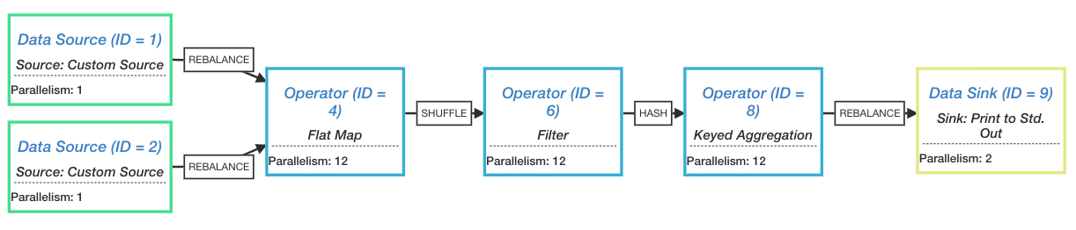

**jobGraph**[](#jobgraph" \o "Permanent link)

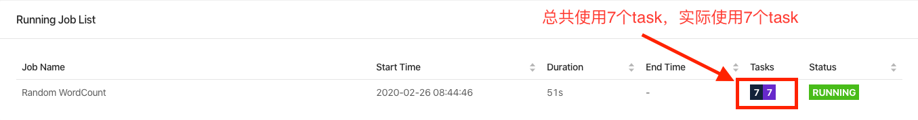

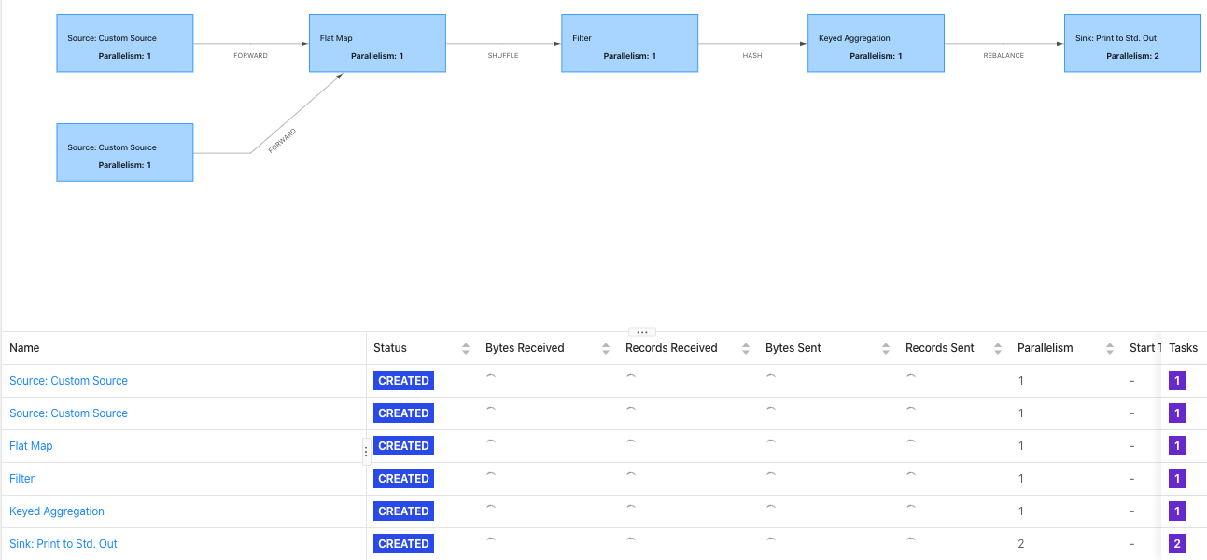

**Demo及实验2**

**代码中operator抽象出的Flink DataStream API如下：**[](#operatorflink-datastream-api_1" \o "Permanent link)

*//note 模拟两个数据源，它们会生成一行随机单词组（单词之间是空格分隔）*

DataStream**<**String**>** inputStream **=** env**.**addSource**();**

DataStream**<**String**>** inputStream2 **=** env**.**addSource**();**

inpurStream**.**union**(**inputStream2**)**

**.**flatMap**()**

**.**keyBy**()**

**.**filter**()**

**.**keyBy**()**

.sum()

**.**print**()**

**.**setParallelism**(**2**);**

**streamGraph**[](#streamgraph_2" \o "Permanent link)

{

"nodes": [

{

"id": 1,

"type": "Source: Custom Source",

"pact": "Data Source",

"contents": "Source: Custom Source",

"parallelism": 1

},

{

"id": 2,

"type": "Source: Custom Source",

"pact": "Data Source",

"contents": "Source: Custom Source",

"parallelism": 1

},

{

"id": 4,

"type": "Flat Map",

"pact": "Operator",

"contents": "Flat Map",

"parallelism": 12,

"predecessors": [

{

"id": 1,

"ship_strategy": "REBALANCE",

"side": "second"

},

{

"id": 2,

"ship_strategy": "REBALANCE",

"side": "second"

}

]

},

{

"id": 6,

"type": "Filter",

"pact": "Operator",

"contents": "Filter",

"parallelism": 12,

"predecessors": [

{

"id": 4,

"ship_strategy": "HASH",

"side": "second"

}

]

},

{

"id": 8,

"type": "Keyed Aggregation",

"pact": "Operator",

"contents": "Keyed Aggregation",

"parallelism": 12,

"predecessors": [

{

"id": 6,

"ship_strategy": "HASH",

"side": "second"

}

]

},

{

"id": 9,

"type": "Sink: Print to Std. Out",

"pact": "Data Sink",

"contents": "Sink: Print to Std. Out",

"parallelism": 2,

"predecessors": [

{

"id": 8,

"ship_strategy": "REBALANCE",

"side": "second"

}

]

}

]

}

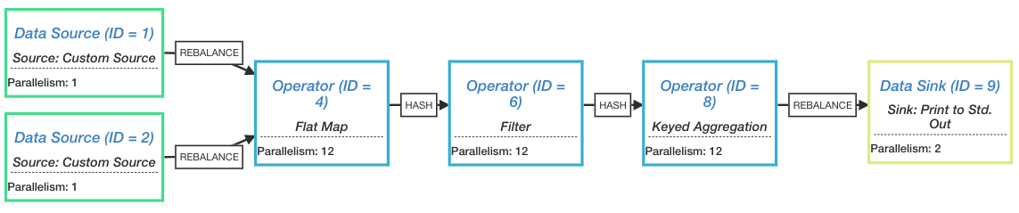

**jobGraph**[](#jobgraph_1" \o "Permanent link)



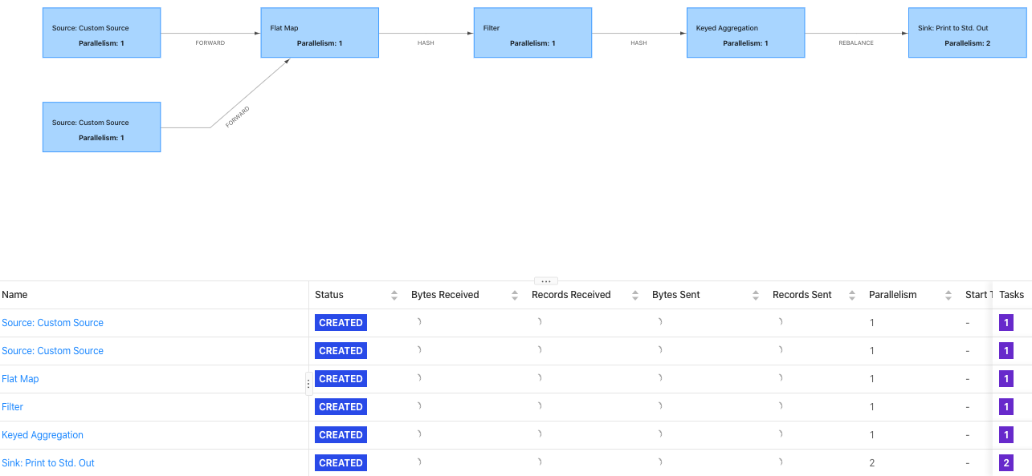

**Demo及实验2**

**代码中operator抽象出的Flink DataStream API如下：**[](#operatorflink-datastream-api_2" \o "Permanent link)

*//note 模拟两个数据源，它们会生成一行随机单词组（单词之间是空格分隔）*

DataStream**<**String**>** inputStream **=** env**.**addSource**();**

DataStream**<**String**>** inputStream2 **=** env**.**addSource**();**

inpurStream**.**union**(**inputStream2**)**

**.**flatMap**()**

**.**filter**()**

**.**keyBy**()**

.sum()

**.**print**()**

**.**setParallelism**(**2**);**

**streamGraph**[](#streamgraph_3" \o "Permanent link)

**{**

"nodes"**:** **[**

**{**

"id"**:** 1**,**

"type"**:** "Source: Custom Source"**,**

"pact"**:** "Data Source"**,**

"contents"**:** "Source: Custom Source"**,**

"parallelism"**:** 1

**},**

**{**

"id"**:** 2**,**

"type"**:** "Source: Custom Source"**,**

"pact"**:** "Data Source"**,**

"contents"**:** "Source: Custom Source"**,**

"parallelism"**:** 1

**},**

**{**

"id"**:** 4**,**

"type"**:** "Flat Map"**,**

"pact"**:** "Operator"**,**

"contents"**:** "Flat Map"**,**

"parallelism"**:** 12**,**

"predecessors"**:** **[**

**{**

"id"**:** 1**,**

"ship_strategy"**:** "REBALANCE"**,**

"side"**:** "second"

**},**

**{**

"id"**:** 2**,**

"ship_strategy"**:** "REBALANCE"**,**

"side"**:** "second"

**}**

**]**

**},**

**{**

"id"**:** 5**,**

"type"**:** "Filter"**,**

"pact"**:** "Operator"**,**

"contents"**:** "Filter"**,**

"parallelism"**:** 12**,**

"predecessors"**:** **[**

**{**

"id"**:** 4**,**

"ship_strategy"**:** "FORWARD"**,**

"side"**:** "second"

**}**

**]**

**},**

**{**

"id"**:** 7**,**

"type"**:** "Keyed Aggregation"**,**

"pact"**:** "Operator"**,**

"contents"**:** "Keyed Aggregation"**,**

"parallelism"**:** 12**,**

"predecessors"**:** **[**

**{**

"id"**:** 5**,**

"ship_strategy"**:** "HASH"**,**

"side"**:** "second"

**}**

**]**

**},**

**{**

"id"**:** 8**,**

"type"**:** "Sink: Print to Std. Out"**,**

"pact"**:** "Data Sink"**,**

"contents"**:** "Sink: Print to Std. Out"**,**

"parallelism"**:** 2**,**

"predecessors"**:** **[**

**{**

"id"**:** 7**,**

"ship_strategy"**:** "REBALANCE"**,**

"side"**:** "second"

**}**

**]**

**}**

**]**

**}**

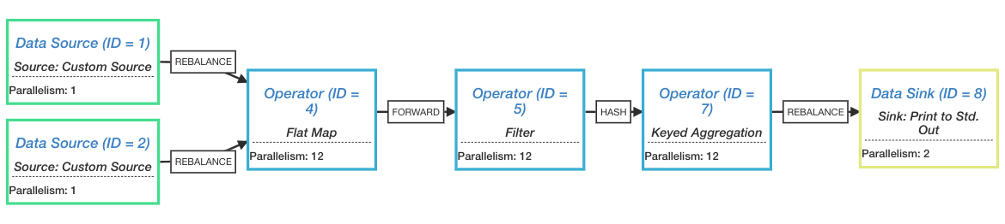

**jobGraph**[](#jobgraph_2" \o "Permanent link)



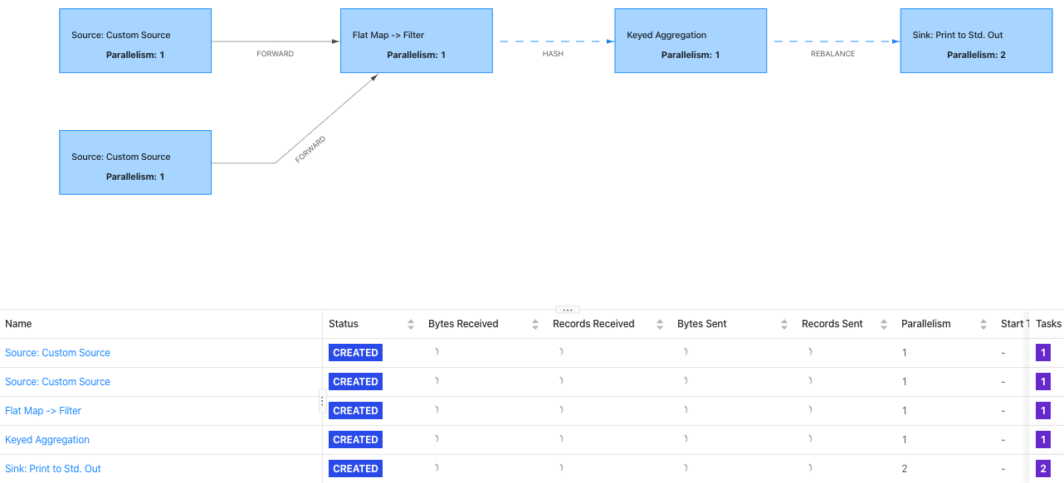

**如何生成StreamGraph**[](#streamgraph_4" \o "Permanent link)

env**.**execute**(**"Random WordCount"**);**

StreamExecutionEnvironment**.**java

**public** JobExecutionResult **execute(**String jobName**)** **throws** Exception **{**

**return** execute**(**getStreamGraph**(**jobName**));**

**}**

**---->**

**public** StreamGraph **getStreamGraph(**String jobName**)** **{**

**return** getStreamGraph**(**jobName**,** **true);**

**}**

StreamExecutionEnvironment**.**java

**public** StreamGraph **getStreamGraph(**String jobName**,** **boolean** clearTransformations**)** **{**

*//generate()方法生成我们所需要的streamGraph*

StreamGraph streamGraph **=** getStreamGraphGenerator**().**setJobName**(**jobName**).**generate**();**

**if** **(**clearTransformations**)** **{**

**this.**transformations**.**clear**();**

**}**

**return** streamGraph**;**

**}**

StreamGraph最后是通过StreamGraphGenerator的generate()方法生成的，generate()方法的具体逻辑如下：

*//构建一个StreamGraph*

**public** StreamGraph **generate()** **{**

*//初始化一个StreamGraph*

streamGraph **=** **new** StreamGraph**(**executionConfig**,** checkpointConfig**,** savepointRestoreSettings**);**

streamGraph**.**setStateBackend**(**stateBackend**);**

streamGraph**.**setChaining**(**chaining**);**

streamGraph**.**setScheduleMode**(**scheduleMode**);**

streamGraph**.**setUserArtifacts**(**userArtifacts**);**

streamGraph**.**setTimeCharacteristic**(**timeCharacteristic**);**

streamGraph**.**setJobName**(**jobName**);**

streamGraph**.**setBlockingConnectionsBetweenChains**(**blockingConnectionsBetweenChains**);**

alreadyTransformed **=** **new** HashMap**<>();**

*//遍历transformations*

**for** **(**Transformation**<?>** transformation**:** transformations**)** **{**

transform**(**transformation**);**

**}**

**final** StreamGraph builtStreamGraph **=** streamGraph**;**

alreadyTransformed**.**clear**();**

alreadyTransformed **=** **null;**

streamGraph **=** **null;**

**return** builtStreamGraph**;**

**}**

最关键的还是transformation()方法的实现。这里会根据Transformation的类型对其做相应的转换，起始如下：

StreamGraphGenerator**.**java

*//对具体的一个transformation进行转换，转换成StreamGraph中StreamNode和StreamEdge*

**private** Collection**<**Integer**>** **transform(**Transformation**<?>** transform**)** **{**

*//已经Transform的Transformation会放在这个集合中*

**if** **(**alreadyTransformed**.**containsKey**(**transform**))** **{**

**return** alreadyTransformed**.**get**(**transform**);**

**}**

*// call at least once to trigger exceptions about MissingTypeInfo*

transform**.**getOutputType**();**

*//返回值为transformation的id集合*

Collection**<**Integer**>** transformedIds**;**

*//根据transform的类型，做相应不同的转换*

**if** **(**transform **instanceof** OneInputTransformation**<?,** **?>)** **{**

transformedIds **=** transformOneInputTransform**((**OneInputTransformation**<?,** **?>)** transform**);**

**}** **else** **if** **(**transform **instanceof** TwoInputTransformation**<?,** **?,** **?>)** **{**

transformedIds **=** transformTwoInputTransform**((**TwoInputTransformation**<?,** **?,** **?>)** transform**);**

**}** **else** **if** **(**transform **instanceof** SourceTransformation**<?>)** **{**

transformedIds **=** transformSource**((**SourceTransformation**<?>)** transform**);**

**}** **else** **if** **(**transform **instanceof** SinkTransformation**<?>)** **{**

transformedIds **=** transformSink**((**SinkTransformation**<?>)** transform**);**

**}** **else** **if** **(**transform **instanceof** UnionTransformation**<?>)** **{**

transformedIds **=** transformUnion**((**UnionTransformation**<?>)** transform**);**

**}** **else** **if** **(**transform **instanceof** SplitTransformation**<?>)** **{**

transformedIds **=** transformSplit**((**SplitTransformation**<?>)** transform**);**

**}** **else** **if** **(**transform **instanceof** SelectTransformation**<?>)** **{**

transformedIds **=** transformSelect**((**SelectTransformation**<?>)** transform**);**

**}** **else** **if** **(**transform **instanceof** FeedbackTransformation**<?>)** **{**

transformedIds **=** transformFeedback**((**FeedbackTransformation**<?>)** transform**);**

**}** **else** **if** **(**transform **instanceof** CoFeedbackTransformation**<?>)** **{**

transformedIds **=** transformCoFeedback**((**CoFeedbackTransformation**<?>)** transform**);**

**}** **else** **if** **(**transform **instanceof** PartitionTransformation**<?>)** **{**

transformedIds **=** transformPartition**((**PartitionTransformation**<?>)** transform**);**

**}** **else** **if** **(**transform **instanceof** SideOutputTransformation**<?>)** **{**

transformedIds **=** transformSideOutput**((**SideOutputTransformation**<?>)** transform**);**

**}** **else** **{**

**throw** **new** IllegalStateException**(**"Unknown transformation: " **+** transform**);**

**}**

*// need this check because the iterate transformation adds itself before*

*// transforming the feedback edges*

**if** **(!**alreadyTransformed**.**containsKey**(**transform**))** **{**

alreadyTransformed**.**put**(**transform**,** transformedIds**);**

**}**

*//将这个Transform相关的信息记录到StreamGraph中*

**if** **(**transform**.**getBufferTimeout**()** **>=** 0**)** **{**

streamGraph**.**setBufferTimeout**(**transform**.**getId**(),** transform**.**getBufferTimeout**());**

**}** **else** **{**

streamGraph**.**setBufferTimeout**(**transform**.**getId**(),** defaultBufferTimeout**);**

**}**

**if** **(**transform**.**getUid**()** **!=** **null)** **{**

streamGraph**.**setTransformationUID**(**transform**.**getId**(),** transform**.**getUid**());**

**}**

**if** **(**transform**.**getUserProvidedNodeHash**()** **!=** **null)** **{**

streamGraph**.**setTransformationUserHash**(**transform**.**getId**(),** transform**.**getUserProvidedNodeHash**());**

**}**

**if** **(!**streamGraph**.**getExecutionConfig**().**hasAutoGeneratedUIDsEnabled**())** **{**

**if** **(**transform **instanceof** PhysicalTransformation **&&**

transform**.**getUserProvidedNodeHash**()** **==** **null** **&&**

transform**.**getUid**()** **==** **null)** **{**

**throw** **new** IllegalStateException**(**"Auto generated UIDs have been disabled " **+**

"but no UID or hash has been assigned to operator " **+** transform**.**getName**());**

**}**

**}**

**if** **(**transform**.**getMinResources**()** **!=** **null** **&&** transform**.**getPreferredResources**()** **!=** **null)** **{**

streamGraph**.**setResources**(**transform**.**getId**(),** transform**.**getMinResources**(),** transform**.**getPreferredResources**());**

**}**

streamGraph**.**setManagedMemoryWeight**(**transform**.**getId**(),** transform**.**getManagedMemoryWeight**());**

**return** transformedIds**;**

**}**

接下来重点说说transformOneInputTransform()的实现，在transformOneInputTransform()中会为当前的transform创建响应响应的StreamNode，并创建StreamEdge来链接前后的StreamNode。

*//为当前的transform创建StreamNode 和StreamEdge*

**private** **<**IN**,** OUT**>** Collection**<**Integer**>** **transformOneInputTransform(**OneInputTransformation**<**IN**,** OUT**>** transform**)** **{**

*//递归调用，先处理当前transform的所有input输入流,只有input对应的Transformation处理完之后才能处理后面*

Collection**<**Integer**>** inputIds **=** transform**(**transform**.**getInput**());**

*// the recursive call might have already transformed this*

**if** **(**alreadyTransformed**.**containsKey**(**transform**))** **{**

**return** alreadyTransformed**.**get**(**transform**);**

**}**

*//获取share group*

String slotSharingGroup **=** determineSlotSharingGroup**(**transform**.**getSlotSharingGroup**(),** inputIds**);**

*//添加一个Operator(streamGraph端会添加一个StreamNode)*

streamGraph**.**addOperator**(**transform**.**getId**(),**

slotSharingGroup**,**

transform**.**getCoLocationGroupKey**(),**

transform**.**getOperatorFactory**(),**

transform**.**getInputType**(),**

transform**.**getOutputType**(),**

transform**.**getName**());**

**if** **(**transform**.**getStateKeySelector**()** **!=** **null)** **{**

TypeSerializer**<?>** keySerializer **=** transform**.**getStateKeyType**().**createSerializer**(**executionConfig**);**

streamGraph**.**setOneInputStateKey**(**transform**.**getId**(),** transform**.**getStateKeySelector**(),** keySerializer**);**

**}**

**int** parallelism **=** transform**.**getParallelism**()** **!=** ExecutionConfig**.**PARALLELISM_DEFAULT **?**

transform**.**getParallelism**()** **:** executionConfig**.**getParallelism**();**

streamGraph**.**setParallelism**(**transform**.**getId**(),** parallelism**);**

streamGraph**.**setMaxParallelism**(**transform**.**getId**(),** transform**.**getMaxParallelism**());**

**for** **(**Integer inputId**:** inputIds**)** **{**

*//根据输入的id，给这个node在graph中设置相应的graph*

streamGraph**.**addEdge**(**inputId**,** transform**.**getId**(),** 0**);**

**}**

**return** Collections**.**singleton**(**transform**.**getId**());**

**}**

上面的transform()之后，最后生成的StreamGrap如下：

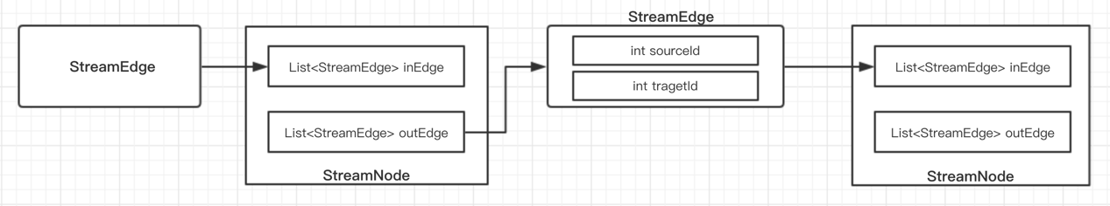

关于上面的 transform() ，还有一个需要注意的是：这三个实现方法 transformSelect()、transformPartition()、transformSideOutput() 在操作时，并不会创建真正的 StreamNode 节点，它们会创建一个虚拟节点，将相应的配置赋给对应的 StreamEdge 即可。另外对于 transformUnion() 方法，它连虚拟节点也不会创建，原因其实看源码也能明白，它们并不包含具体的处理操作。

到这里，StreamGraph的创建过程就分析完了，生成StreamGraph的逻辑起始并不复杂，这里是对用户的作业逻辑做了一个最简单的转换，并没有什么优化操作，相当于原生的用户作业逻辑。